**TRƯỜNG ĐẠI HỌC KINH TẾ**



**KHOA THỐNG KÊ TIN HỌC**

**----🙚⯎🙘----**

**TÀI LIỆU ĐẶC TẢ YÊU CẦU**

HỆ THỐNG CHẤM CÔNG BẰNG SINH TRẮC HỌC

*Giảng viên:*  Cao Thị Nhâm

*Lớp:* 47K14

*Nhóm thực hiện:* 47K14.04

*Thành viên:* Cao Lê Thị Tuyết Nhung

Nguyễn Thị Hoàng Như

Nguyễn Bảo Anh Thư

Tạ Quang Nhã

Nguyễn Trương Thiện Nhân

***Đà Nẵng, 2023***

Mục lục

**CHƯƠNG 1. MÔ TẢ KHÁI QUÁT HỆ THỐNG** 3

1. Tổng quan về hệ thống 3

2. Sơ đồ luồng nghiệp vụ hệ thống (business workflow) 4

3. Sơ đồ use case 4

**CHƯƠNG 2. YÊU CẦU CHỨC NĂNG** 5

1. Đặc tả use case Đăng nhập 5

2. Đăng tả use case Đăng xuất 6

3. Đặc tả use case Quản lí nhân viên 7

3.1 Đặc tả use case Thêm thông tin nhân viên 7

3.2 Đặc tả use case Xóa thông tin nhân viên 8

3.3 Đặc tả use case Sửa thông tin nhân viên 9

4. Đặc tả use case Phân công ca làm 10

4.1 Đặc tả use case Khai báo ca làm việc 10

4.2 Đặc tả use case Sắp xếp ca làm việc 11

5. Đặc tả use case Quản lí lương 12

5.1 Đặc tả use case Khai báo mức lương 13

5.2 Đặc tả use case Tính lương 13

6. Đặc tả use case Quét vân tay 15

**CHƯƠNG 3. YÊU CẦU PHI CHỨC NĂNG** 16

1. Yêu cầu bảo mật 16

2. Yêu cầu về giao diện người dùng 16

3. Yêu cầu về tốc độ xử lí 16

# 

# Chương 1: Mô Tả Khái Quát hệ thống

## Tổng quan về hệ thống

Để thuận tiện cho công việc chấm công và kiểm soát nhân viên, hệ thống chấm công bằng sinh trắc học là hệ thống cho phép người dùng chấm công của ngày làm việc, kiểm soát nhân viên và tự động tính lương.

Sau đây là mô tả tổng quát về việc hệ thống sẽ thực hiện:

Quản lý nhập thông tin của nhân viên vào hệ thống bao gồm: Họ và tên, chức vụ, địa chỉ, cccd, email, số điện thoại. Sau đó nhân viên sẽ quét vân tay để lưu thông tin. Mã nhân viên do hệ thống tự động tạo, mỗi nhân viên sẽ có một mã riêng. Chỉ có quản lý mới có thể thêm, sửa, xóa thông tin nhân viên.

Đầu tuần, nhân viên sẽ gửi lịch rảnh cho quản lý, sau đó quản lý sẽ sắp xếp và khai báo ca làm việc lên hệ thống. Tiếp đến, hệ thống sẽ thông báo ca làm việc chính thức cho nhân viên. Ca làm việc với các thông tin cần thiết như: Mã nhân viên, Tên nhân viên làm, ca làm, ngày làm, thời gian vào, thời gian ra.

Hàng ngày khi nhân viên đến làm việc tại quán thì phải điểm danh bằng cách quét vân tay khi đến và về để hệ thống ghi nhận. Nếu như nhân viên có việc bận đột xuất, họ phải thông báo cho quản lý biết trước 12 tiếng trước khi vào ca làm việc để quản lý sắp xếp ca làm việc cho một nhân viên khác có lịch rảnh vào làm thay.

Cuối tháng, quản lý sẽ khai báo số tiền lương trên 1 đơn vị giờ và tiền thưởng, tiền phạt (nếu có). Sau khi hệ thống sẽ tự tổng hợp số thời gian và ca làm. Hệ thống sẽ tự động tính công và lương theo quy định về việc đến muộn, về sớm. Sau khi tính lương, hệ thống sẽ tự động gửi bảng lương đến email của từng nhân viên và quản lý.

Với hệ thống chấm công bằng công bằng sinh trắc học, việc chấm công và kiểm soát nhân viên trở nên đơn giản và chính xác hơn. Hệ thống giúp quản lý có được thông tin chính xác về thời gian làm việc của từng nhân viên và giúp tiết kiệm thời gian cho cả quản lý và nhân viên.

## Sơ đồ luồng nghiệp vụ hệ thống (business workflow)

## Sơ đồ use case

# chương 2: yêu cầu chức năng

## Đặc tả use case Đăng nhập

|  |  |
| --- | --- |
| Use case ID | 1 |
| Use case name | Đăng nhập |
| Description | Là quản lý tôi muốn đăng nhập tài khoản vào hệ thống để tôi sử dụng chức năng của hệ thống |
| Actors | Quản lý |
| Priority | High |
| Triggers | Người dùng chọn chức năng đăng nhập |
| Pre-conditions | N/A |
| Post-conditions | Cho phép quản lý đăng nhập vào tài khoản |
| Main flow | 1. Quản lý chọn chức năng đăng nhập 2. Quản lý đăng nhập bằng tài khoản 3. Quản lý nhập tên đăng nhập, mật khẩu của mình và nhấn nút đăng nhập 4. Hệ thống kiểm tra thông tin đăng nhập 5. Hệ thống xác thực thông tin đăng nhập hợp lệ và đăng nhập thành công vào hệ thống |
| Alternative flows | 1. Nếu chưa có tài khoản thì chọn đăng ký tài khoản 2. Người dùng đăng nhập bằng số điện thoại 3. Người dùng nhập số điện thoại, mã OTP và nhấn nút đăng nhập |
| Exception flows | 1. Hệ thống xác nhận thông tin không hợp lệ, thông báo cho người dùng và cho đăng nhập lại. |
| Business rules | N/A |
| Non-functional requirements | N/A |

Sơ đồ hoạt động của hệ thống:

## Đăng tả use case Đăng xuất

|  |  |
| --- | --- |
| Use case ID | 2 |
| Use case name | Đăng xuất |
| Description | Là quản lý tôi muốn đăng xuất khỏi tài khoản. |
| Actors | Quản lý |
| Priority | High |
| Triggers | Quản lý chọn chức năng đăng xuất. |
| Pre-conditions | N/A |
| Post-conditions | Cho phép quản lý đăng xuất khỏi tài khoản |
| Main flow | 1. Quản lý đăng nhập vào tài khoản. 2. Quản lý truy cập vào mục cài đặt 3. Quản lý chọn chức năng đăng xuất 4. Đăng xuất khỏi tài khoản, đưa tới màn hình đăng nhập và kết thúc. |
| Alternative flows | 4.a Nếu không xác nhận đăng xuất thì sẽ quay lại màn hình chính. |
| Exception flows | N/A |
| Business rules | N/A |
| Non-functional requirements | N/A |

Sơ đồ hoạt động của hệ thống:

## Đặc tả use case Quản lí nhân viên

### Đặc tả use case Thêm thông tin nhân viên

|  |  |
| --- | --- |
| Use case ID | 3.1 |
| Use case name | Thêm thông tin nhân viên |
| Description | Là quản lý tôi muốn thêm thông tin của nhân viên để lưu vào hệ thống. |
| Actors | Quản lý, Nhân viên |
| Priority | High |
| Triggers | Quản lý chọn chức năng thêm thông tin nhân viên |
| Pre-conditions | N/A |
| Post-conditions | Cho phép quản lý thêm và lưu thông tin nhân viên vào hệ thống. |
| Main flow | 1. Quản lý chọn chức năng thêm thông tin nhân viên. 2. Quản lý nhập thông tin nhân viên(Họ tên, địa chỉ, số điện thoại, email) vào hệ thống 3. Quản lý chọn mục thêm vân tay. 4. Nhân viên quét vân tay 5. Hệ thống sẽ tạo mã nhân viên 6. Hệ thống lưu thông tin nhân viên và kết thúc |
| Alternative flows | N/A |
| Exception flows | 4a. Hệ thống không quét được vân tay thì thông báo lỗi và cho người dùng quét lại  6a. Lưu thông tin bị lỗi, hệ thống thông báo lỗi và kết thúc. |
| Business rules | N/A |
| Non-functional requirements | N/A |

Sơ đồ hoạt động của hệ thống:

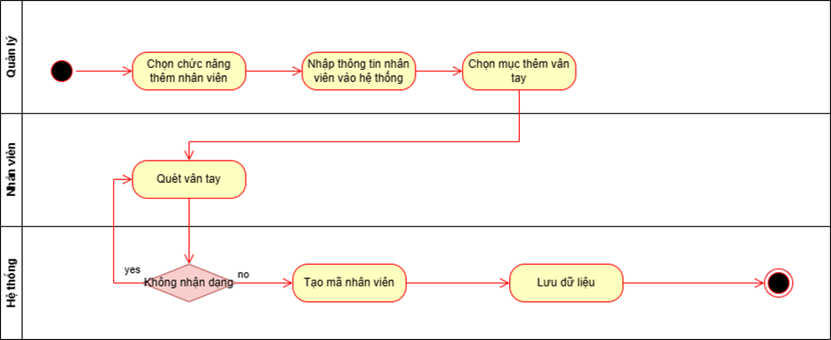

### Đặc tả use case Xóa thông tin nhân viên

|  |  |
| --- | --- |
| Use case ID | 3.2 |
| Use case name | Xóa nhân viên |
| Description | Là quản lý tôi muốn xoá những nhân viên khỏi hệ thống nếu không tiếp tục làm việc với quán. |
| Actors | Quản lý |
| Priority | High |
| Triggers | Quản lý chọn chức năng xoá nhân viên. |
| Pre-conditions | N/A |
| Post-conditions | Cho phép quản lý xoá nhân viên ra khỏi hệ thống |
| Main flow | 1. Quản lý chọn chức năng Xóa nhân viên  2. Quản lý chọn nhân viên muốn xóa  3. Quản lý chọn button “Xóa”  4. Quản lý xác nhận yêu cầu xóa  5. Hệ thống xóa thông tin nhân viên đã chọn |
| Alternative flows |  |
| Exception flows | 4a. Nếu huỷ yêu cầu xóa thì sẽ quay lại bước 1 |
| Business rules | N/A |
| Non-functional requirements | N/A |

Sơ đồ hoạt động của hệ thống:

### Đặc tả use case Sửa thông tin nhân viên

|  |  |
| --- | --- |
| Use case ID | 3.3 |
| Use case Name | Sửa thông tin nhân viên |
| Description | Là quản lý tôi muốn chỉnh sửa lại thông tin nhân viên. |
| Actor | Quản lý |
| Priority | High |
| Trigger | Quản lý chọn chức năng sửa thông tin nhân viên. |
| Pre-conditions | Đăng nhập |
| Post- conditions | Cho phép quản lý sửa thông tin của nhân viên khi bị sai hoặc thông tin bị thay đổi. |
| Main flow | 1. Quản lý chọn chức năng Chỉnh sửa thông tin nhân viên. 2. Quản lý chọn nội dung cần chỉnh sửa 3. Quản lý nhập thông tin mới 4. Quản lý xác nhận lưu thông tin 5. Hệ thống lưu thông tin |
|  |  |
| Alternative flows | 4a. Quản lý không xác nhận lưu thông tin thì quay lại màn hình chính. |
| Exception flows | N/A |
| Business rules | N/A |
| Non-functional requirements | N/A |

Sơ đồ hoạt động của hệ thống:

## Đặc tả use case Phân công ca làm

### Đặc tả use case Khai báo ca làm việc

|  |  |
| --- | --- |
| Use case ID | 4.1 |
| Use case name | Khai báo ca làm việc |
| Description | Là quản lý tôi muốn khai báo các ca làm việc trong tuần lên hệ thống |
| Actors | Quản lý |
| Priority | High |
| Triggers | Người dùng chọn chức năng khai báo ca làm việc |
| Pre-conditions | Đăng nhập |
| Post-conditions | Các ca làm việc được lưu lên hệ thống |
| Main flow | 1. Người dùng đăng nhập vào tài khoản 2. Chọn chức năng khai báo ca làm việc 3. Nhập các ca làm việc trong tuần vào hệ thống 4. Lưu thông tin ca làm việc lên hệ thống |
| Alternative flows |  |
| Exception flows | 1a. Nếu đăng nhập sai thì quay lại màn hình đăng nhập  4a. Nếu lưu không thành công thì quay lại màn hình chính |
| Business rules | N/A |
| Non-functional requirements | N/A |

Sơ đồ hoạt động của hệ thống:

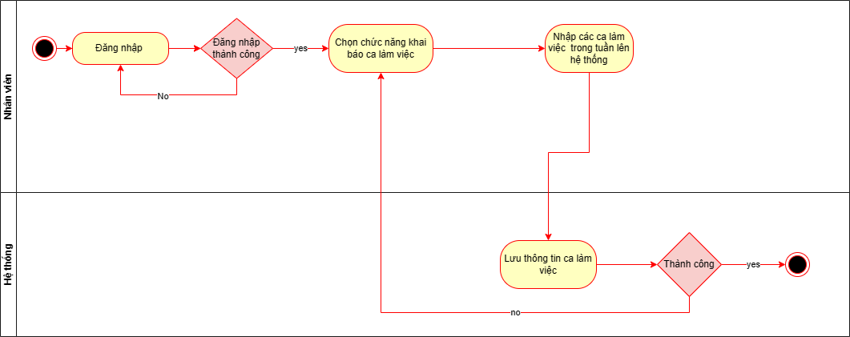

### Đặc tả use case Sắp xếp ca làm việc

|  |  |
| --- | --- |
| **Use case ID** | 4.2 |
| **Use case name** | Sắp xếp ca làm việc |
| **Description** | Là quản lý tôi muốn sắp xếp ca làm việc và muốn nhân viên của mình biết được ca làm việc |
| **Actors** | Quản lý, Nhân viên |
| **Priority** | High |
| **Triggers** | Quản lí sắp xếp ca làm việc |
| **Pre-conditions** | Đăng nhập |
| **Post-conditions** | Các ca làm việc được lưu lên hệ thống và gửi cho nhân viên. |
| **Main flow** | 1. Quản lí thu thập thông tin ca làm việc có thể của nhân viên 2. Quản lí sắp xếp ca làm việc 3. Quản lí gửi lên hệ thốg 4. Hệ thống lưu trữ ca làm việc 5. Hệ thống gửi cho nhân viên 6. Nhân viên nhận được thông báo |
| **Alternative flows** | N/A |
| **Exception flows** | N/A |
| **Business rules** | N/A |
| **Non-functional requirements** | N/A |

Sơ đồ hoạt động của hệ thống:

## Đặc tả use case Quản lí lương

### Đặc tả use case Khai báo mức lương

|  |  |
| --- | --- |
| **Use case ID** | 5.1 |
| **Use case Name** | Khai báo mức lương |
| **Description** | Là quản lý tôi muốn trả mức lương hợp lý với từng vị trí làm việc |
| **Actor** | Quản lý |
| **Priority** | High |
| **Trigger** | Quản lý chọn chức năng khai báo mức lương |
| **Pre-conditions** | Đăng nhập |
| **Post- conditions** | - Thông tin về vị trí làm việc của nhân viên - Mức lương thông báo đến nhân viên |
| **Main flow** | 1. Quản lý chọn chức năng khai báo mức lương 2. Nhập thông tin nhân viên muốn khai báo mức lương 3. Nhập vị trí làm việc của nhân viên 4. Nhập số năm làm việc 5. Nhập mức lương 6. Lưu thông tin lên hệ thống |
| **Alternative flows** | N/A |
| **Exception flows** | N/A |
| **Business rules** | N/A |
| **Non-functional requirements** | N/A |

Sơ đồ hoạt động của hệ thống:

### Đặc tả use case Tính lương

|  |  |
| --- | --- |
| **Use case ID** | 5.2 |
| **Use case name** | Tính lương |
| **Description** | Là quản lý, tôi muốn lấy dữ liệu chấm công tổng hợp để tính lương và tạo bảng lương cho nhân viên. |
| **Actors** | Quản lý |
| **Priority** | High |
| **Triggers** | Người dùng chọn chức năng chấm công. |
| **Pre-conditions** | Đăng nhập |
| **Post-conditions** | Cho phép người dùng tính lương. |
| **Main flow** | 1. Quản lý đăng nhập vào hệ thống 2. Quản lý chọn chức năng chấm công 3. Hệ thống hiển thị thông tin và giờ làm việc của từng nhân viên 4. Quản lý chọn chức năng tạo bảng lương 5. Hệ thống tính lương cho từng nhân viên (Lương = Tổng số giờ làm x Mức lương) 6. Hệ thống xuất bảng lương ra file excel 7. Gửi file đến email cho quản lý và nhân viên |
| **Alternative flows** | 4a. Đi trễ hoặc về sớm sẽ trừ theo quy định |
| **Exception flows** | 5a. Quá trình xuất file bị lỗi, hệ thống thông báo lỗi và kết thúc |
| **Business rules** | N/A |
| **Non-functional requirements** | N/A |

Sơ đồ hoạt động của hệ thống:

## Đặc tả use case Quét vân tay

|  |  |
| --- | --- |
| **Use case ID** | 6 |
| **Use case name** | Quét vân tay |
| **Description** | Là nhân viên tôi muốn quét vân tay để chấm công |
| **Actors** | Nhân viên |
| **Priority** | High |
| **Triggers** | Người dùng chọn chức năng quét vân tay |
| **Pre-conditions** | N/A |
| **Post-conditions** | Cho phép nhân viên quét vân tay |
| **Main flow** | 1. Nhân viên chọn chức năng quét vân tay 2. Hệ thống quét và xác thực thông tin 3. Hệ thống lưu thông tin chấm công |
| **Alternative flows** | N/A |
| **Exception flows** | 2.a Thông tin không hợp lệ . Hệ thống thông báo lỗi và kết thúc  3.a Quá trình lưu bị lỗi , hệ thống thông báo lỗi và kết thúc |
| **Business rules** | N/A |
| **Non-functional requirements** | N/A |

Sơ đồ hoạt động của hệ thống:

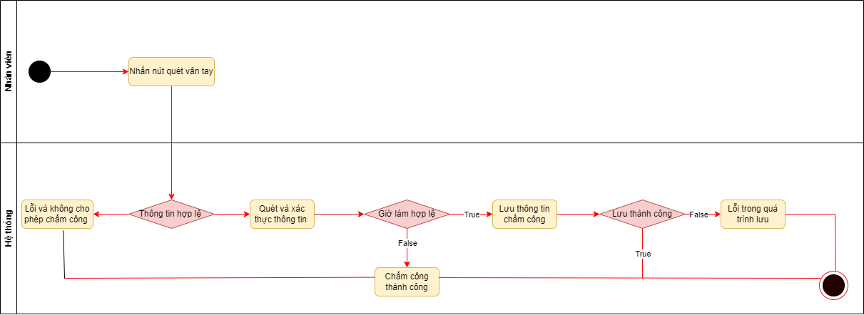

# chương 3: yêu cầu phi chức năng

## Yêu cầu bảo mật

* Phân quyền: Nhân viên chỉ quét vân tay ở máy quét và chỉ có quản lý mới được vào phần mềm thực hiện các chức năng quản lý.
* Quản lý sẽ kiểm soát nhân viên từ xa bằng hệ thống
* Để bảo mật cao hơn, hệ thống sẽ được mở và khoá bằng mật (chỉ chủ và quản lý kiểm soát) hoặc vân tay trước và sau giờ làm

## Yêu cầu về giao diện người dùng

* Giao diện màu chủ đạo là màu xanh trắng, giao diện đơn giản.
* Có phần hiển thị thông tin và hình ảnh của nhân viên sau khi quét vân tay.
* Có 2 ngôn ngữ là tiếng Anh và tiếng Việt

## Yêu cầu về tốc độ xử lí

* Hệ thống hoạt động nhanh và chính xác: hoạt động nhanh và chính xác, nhất là chức năng chấm công và tính lương.